Sở GD-ĐT Thái Bình  Trường THPT Nam Đông Quan  Mã đề thi: 132 | ĐỀ THI THỬ THPTQG 2021  NĂM HỌC 2020-2021  Môn Vật Lý 12  Thời gian làm bài: 50 phút;  (40 câu trắc nghiệm)

(Thí sinh không được sử dụng tài liệu)
Họ, tên thí sinh:..................................................................... SBD: .....................................................

Câu 1: Dao động cơ học điều hòa đổi chiều khi lực phục hồi
A. đổi chiều B. có độ lớn cực tiểu C. bằng không D. có độ lớn cực đại

Câu 2: Công thức tính tần số góc dao động điều hòa của con lắc lò xo là
A. 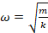 B. 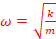 C. D.

Câu 3: Một máy phát điện xoay chiều ba pha đang hoạt động bình thường, ba suất điện động xuất hiện trong ba cuộn dây của máy có cùng tần số, cùng biên độ và từng đôi một lệch pha nhau một góc
A. 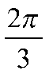 B.  C. 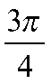 D. 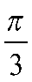.
Câu 4: Đặt vào hai đầu đoạn mạch RLC nối tiếp một điện áp xoay chiều 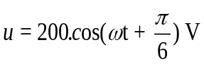thấy biểu thức cường độ dòng điện là 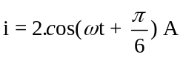. Hệ số công suất của đoạn mạch bằng
A. 1. B. 0. C. 0,1. D. 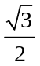.
Câu 5: Dòng điện xoay chiều chạy qua một đoạn mạch chỉ có cuộn dây thuần cảm có độ tự cảm 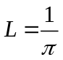 (H) có biểu thức 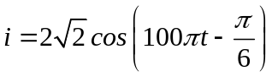 (A). Biểu thức điện áp xoay chiều giữa hai đầu đoạn mạch này là
A. 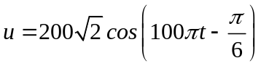(V) B. 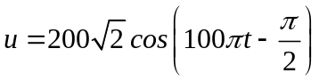 (V)
C. 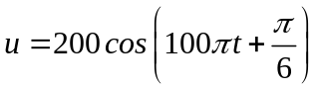(V) D. 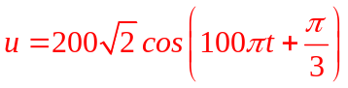(V)
Câu 6: Một điện tích điểm 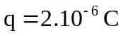 được đặt tại điểm M trong điện trường thì chịu tác dụng của lực điện có độ lớn F = 4.10⁻³ N. Cường độ điện trường tại M có độ lớn là
A. 2000 V/m. B. 18000 V/m. C. 12000 V/m. D. 3000 V/m.
Câu 7: Cho dòng điện không đổi có cường độ 2 A chạy trong dây dẫn thẳng dài đặt trong không khí. Độ lớn cảm ứng từ do dòng điện này gây ra tại một điểm cách dây dẫn 10 cm là
A. 4.10⁻⁶ T B. 6.10⁻⁶ T C. 4.10⁻⁸ T D. 6.10⁻⁸ T
Câu 8: Những sóng điện từ hoạt động với vệ tinh nhân tạo Vinasat1 và Vinasat2 của Việt Nam thuộc dải sóng vô tuyến
A. trung. B. ngắn. C. dài. D. cực ngắn.
Câu 9: Sóng điện từ và sóng cơ học không có chung tính chất nào dưới đây?
A. Mang năng lượng. B. Truyền được trong chân không.
C. Khúc xạ. D. Phản xạ.
Câu10: Mạch dao động LC lí tưởng đang hoạt động với điện áp cực đại, cường độ dòng điện cực đại, điện tích cực đại, tần số góc lần lượt là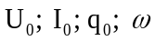 thì công thức liên hệ đúng là
A. 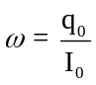. B. 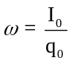. C. 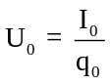. D. 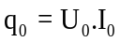.

Câu 11: Mạch dao động LC lí tưởng có độ tự cảm L của cuộn dây không đổi, điện dung C thay đổi dùng để phát sóng điện từ. Nếu tụ có điện dung 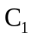 thì bước sóng điện từ phát đi là 40 m. Muốn sóng điện từ phát đi với bước sóng là 20 m thì điện dung 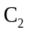 thỏa mãn
A. 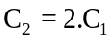. B. 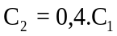. C. 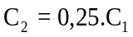 D. 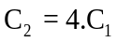.
Câu 12: Một mạch dao động điện từ LC lí tưởng đang thực hiện dao động điện từ tự do. Điện tích cực đại trên một bản tụ là 2.10⁻⁶ C, cường độ dòng điện cực đại trong mạch là 0,1π A. Chu kì dao động điện từ tự do trong mạch bằng
A. 1/3 μs. B. 1/3 ms. C. 0,4 μs. D. 40 μs.
Câu13: Một vật dao động điều hoà, trong thời gian 1 phút vật thực hiện được 30 dao động. Chu kì dao động của vật là
A. 30 s. B. 1 s. C. 0,5 s. D. 2 s.
Câu 14: Một con lắc lò xo dao động điều hoà theo phương thẳng đứng, trong quá trình dao động của vật lò xo có chiều dài biến thiên từ 20 cm đến 28 cm. Biên độ dao động của vật là
A. 24 cm B. 2 cm C. 4 cm D. 8 cm
Câu 15: Một vật dao động điều hòa theo trục 0x với biên độ A = 4 cm, chu kì T = 0,5s. Chọn gốc thời gian lúc vật qua vị trí cân bằng theo chiều dương, phương trình dao động của vật là
A. 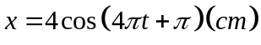. B. 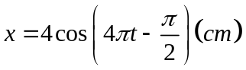.
C. 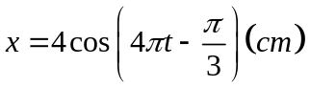 D. 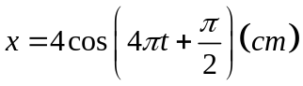.
Câu 16: Tại nơi có gia tốc trọng trường là 9,8m/s², một con lắc đơn dao động điều hòa với biên độ góc 6⁰. Biết khối lượng vật nhỏ của con lắc là 90g và chiều dài dây treo là 1m. Chọn mốc thế năng tại vị trí cân bằng, cơ năng của con lắc xấp xỉ bằng
A. 5,8.10⁻³ J B. 3,8.10⁻³ J C. 4,8.10⁻³ J D. 6,8.10⁻³J
Câu 17: Cho một khung dây có điện tích S đặt trong từ trường đều, cảm ứng từ , α là góc hợp bởi và pháp tuyến của mặt phẳng khung dây. Công thức tính từ thông qua S là:

A. Φ=B.S.cosα B. Φ=B.S.sinα C. Φ=B.S D. Φ=B.S.tanα

Câu 18: Đặt điện áp u = U₀cost (U₀ không đổi, thay đổi) vào hai đầu đoạn mạch mắc nối tiếp gồm điện trở R, cuộn cảm thuần L và tụ điện. Khi = ₀ thì trong mạch có cộng hưởng điện. Tần số góc ₀ là
A. 2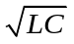 B. 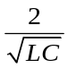 C. 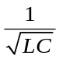 D.
Câu 19: Đặt điện áp u = U₀cos100t (t tính bằng s) vào hai đầu một tụ điện có điện dung C = 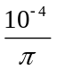 F. Dung kháng của tụ điện là
A. 150 Ω B. 200 Ω C. 50 Ω D. 100 Ω
Câu 20: Tai con người chỉ cảm nhận được âm có tần số nằm trong miền nào dưới đây ?
A. 160 MHz đến 20000 MHz B. Trên 20000 Hz.
C. 16 kHz đến 20000 kHz. D. 16 Hz đến 20000 Hz.
Câu 21. Khi nói về sóng cơ học, phát biểu nào sau đây là sai?
A. Sóng cơ học là sự lan truyền dao động cơ học trong môi trường vật chất
B. Sóng cơ học truyền được trong tất cả các môi trường rắn, lỏng, khí và chân không.
C. Sóng âm truyền trong không khí là sóng dọc.
D. Sóng cơ học lan truyền trên mặt nước là sóng ngang
Câu 22: Cường độ âm tại một điểm trong môi trường truyền âm là I = 10⁻⁷ W/m², biết cường độ âm chuẩn 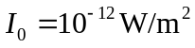. Mức cường độ âm tại điểm đó bằng
A. 120 dB B. 60 dB C. 40 dB D. 50 dB
Câu 23: Độ cao của âm là một đặc trưng sinh lí của âm, dựa vào đặc trưng vật lý của âm là
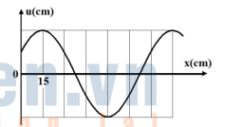
A. đồ thị dao động âm. B. tần số âm.
C. cường độ âm. D. mức cường độ âm.
Câu 24. Một sóng cơ truyền trên trục Ox dọc theo sợi dây đàn hồi rất dài. Hình vẽ là hình ảnh sợi dây ở thời điểm t. Bước sóng của sóng đó là
A. 150 cm. B. 120 cm C. 90 cm. D. 60 cm
Câu 25: Thí nghiệm Y-âng về giao thoa ánh sáng, hai khe cách nhau 2 mm, khoảng cách từ hai khe tới màn quan sát là 1 m. Dùng ánh sáng đơn sắc có bước sóng λ, khoảng vân đo được là 0,2 mm. Bước sóng của ánh sáng là
A. 0,64 µm. B. 0,55 µm. C. 0,48 µm. D. 0,4 µm.
Câu 26: Nguyên nhân gây ra hiện tượng tán sắc ánh sáng mặt trời trong thí nghiệm của Niu-tơn là
A. thủy tinh đã nhuộm màu cho chùm ánh sáng mặt trời.
B. chùm ánh sáng Mặt Trời đã bị phản Xạ khi đi qua lăng kính.
C. chiết suất của lăng kính đối với các ánh sáng đơn sắc là khác nhau.
D. lăng kính có tác dụng làm biến đổi màu chùm ánh sáng mặt trời.
Câu 27: Cơ thể con người ở nhiệt độ 37⁰ C phát ra bức xạ nào dưới đây?
A. Bức xạ nhìn thấy. B. Tia tử ngoại.
C. Tia hồng ngoại. D. Tia X.
Câu 28. Phát biểu nào sau đây sai khi nói về phôtôn ánh sáng?
A. Năng lượng của phôtôn ánh sáng tím lớn hơn năng lượng của phôtôn ánh sáng đỏ.
B. Phôtôn chỉ tồn tại trong trạng thái chuyển động.
C. Mỗi phôtôn có một năng lượng xác định.
D. Năng lượng của các phôtôn của các ánh sáng đơn sắc khác nhau đều bằng nhau.
Câu 29. Giới hạn quang điện của mỗi kim loại là
A. Bước sóng dài nhất của bức xạ chiếu vào kim loại đó mà gây ra được hiện tượng quang điện.
B. Bước sóng ngắn nhất của bức xạ chiếu vào kim loại đó mà gây ra được hiện tượng quang điện.
C. Công nhỏ nhất dùng để bứt êlectron ra khỏi bề mặt kim loại đó.
D. Công lớn nhất dùng để bứt êlectron ra khỏi bề mặt kim loại đó.
Câu 30: Một ngọn đèn phát ra ánh sáng đơn sắc có bước sóng l= 0,6μm. Công suất đèn là P = 10W. Số phôtôn mà ngọn đèn phát ra trong 10s là:
A. N = 3.10²⁰ B. N = 5.10¹⁵ C. N = 6.10¹⁸ D. N = 2.10²²
Bài 31: So với hạt nhân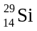 , hạt nhân 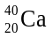 có nhiều hơn
A. 11 nơtrôn và 6 prôtôn. B. 5 nơtrôn và 6 prôtôn. C. 6 notron và 5 prôtôn. D. 5 nơtrôn và 12 prôtôn
Bài 32: Nếu một vật có khối lượng m thì có năng lượng E, biểu thức liên hệ E và m là:
A. E = mc². B. E = mc. C. E = (m₀ - m)c²; D. E = (m₀ - m)c.
Bài 33: Khối lượng của nguyên tứ nhôm 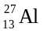 là 26,9803u, khối lượng của prôtôn là l,00728u và khối lượng của nơtron là 1,00866u. Độ hụt khối của hạt nhân nhôm là
A. 0,242665u. B. 0,23558u. C. 0,23548u. D. 0,23544u.
Bài 34: Một hạt α có động năng 3,9 MeV đến đập vào hạt nhân 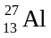 đứng yên gây nên phản ửng hạt nhân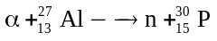. Tính tổng động năng của các hạt sau phản ứng. Cho m_{α} = 4,0015u; m_{n} = l,0087u; n_{Al} = 26,97345u; m_{p} = 29,97005u; 1uc² = 931 (MeV).
A. 17,4 (MeV). B. 0,54 (MeV). C. 0,5 (MeV). D. 0,4 (MeV)
Câu 35: Một điện trở R = 6 Ω được mắc vào hai cực của một nguồn điện một chiều có suất điện động E = 12 V và điện trở trong r = 2Ω thành mạch điện kín. Bỏ qua điện trở của dây nối. Cường độ dòng điện trong machj là
A. 1,5 A B. 1,8A. C. 2A. D. 1,6A.
Câu 36: Điểm sáng S đặt cố định tại một vị trí trên trục chính của thấu kính hội tụ có tiêu cự f =10cm cho ảnh S’. cho thấu kính dao động dao động theo phương trình : x =11,5cos( 0,25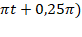 dọc theo trục chính xung quanh vị trí cân bằng O (OS = 23,5cm). Tốc độ trung bình của S’ trong thời gian khi thấu kính đủ dài khi thấu kính dao động gần giá trị nào sau đây ?
A. 8cm/s B. 11cm/s C. 10 cm/s D. 2cm/s
Câu 37: Điện năng được truyền từ nhà máy phát điện đến nơi tiêu thụ bằng đường dây tải điện một pha. biết đoạn mạch tại nơi tiêu thụ có công suất không đổi và hệ số công suất luôn bằng 0,8. để tăng hiệu suất quá trình truyền tải điện năng từ 80% lên 90% cần tăng điện áp hiệu dụng ở trạm phát điện lên
A. 1,41 lần B. 1,46 lần C. 1,33 lần D. 1,38 lần
Câu 38: Đặt điện áp u = U₀cos2πft (trong đó U₀ không đổi và f thay đổi được) vào hai đầu đoạn mạch RLC mắc nối tiếp. Khi tần số là f = f1, f = f1 + 150 Hz, f = f1 + 50 Hz thì hệ số công suất của mạch tương ứng là 1; 0,6 và 15/17. Tần số để mạch xảy ra cộng hưởng có thể là
A. 50 Hz. B. 150 Hz. C. 120 Hz. D. 100 Hz
Câu 39: Một sóng ngang lan truyền trên mặt nước với tần số góc 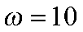 rad/s, biên độ cm. Khi một miếng gỗ đang nằm yên trên mặt nước thì sóng bắt đầu truyền qua. Hỏi miếng gỗ sẽ được sóng làm văng lên đến độ cao (so với mặt nước yên lặng) lớn nhất là bao nhiêu? (coi rằng miếng gỗ sẽ rời khỏi mặt nước khi gia tốc của nó do sóng tạo ra đúng bằng gia tốc trọng trường g= 10 m/s²)
A. 25 cm B. 35 cm C. 20 cm D. 30 cm
Câu 40:Trong thí nghiệm Y−âng về giao thoa ánh sáng, hai khe được chiếu bằng ánh sáng trắng có bước sóng từ 380 nm đến 760 nm. Trên màn quan sát, tồn tại vị trí mà ở đó có đúng ba bức xạ cho vân sáng ứng với các bước sóng là 440 nm, 660 nm và λ. Giá trị của λ gần nhất với giá trị nào sau đây?
A. 570 nm B. 560 nm. C. 540 nm. D. 550 nm

----------- HẾT ----------

